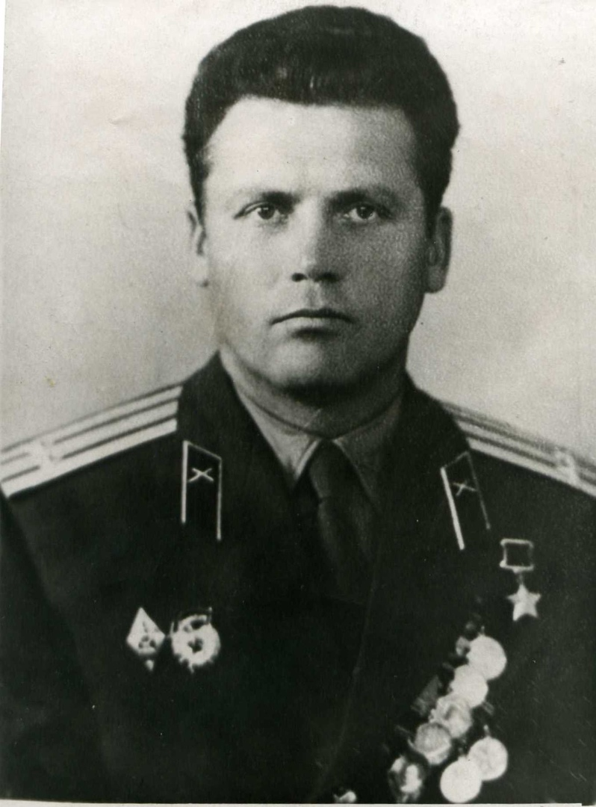

Белошапкин Клавдий Флегонтович
Родился 26 декабря 1924 года в селе Корнилово Ужурского района. В 1930 году семья переехала в Саралинскийрайон, куда отец Клавдия устроился работать в поисковую партию на золотые прииски. Жили в очень тяжёлых условиях вдали от населённых пунктов. Всей семьей (отец, мать и Клавдий) часто приходилось переезжать с места на место.В 7 лет Клавдий пошёл в 1 класс в посёлке ГлавстанСаралинского района. Закончил там 3 класса.
В 1934 году семья переехала на разъезд Учум. Отец стал работать железнодорожником, а Клавдий пошёл учиться в 4 класс в Учумскую школу(сегодня это Златоруновская СОШ). В школу ежедневно приходилось ходить пешком. В этой школе Клавдий закончил 9 классов. Учился хорошо, всегда был первым учеником в классе, награждался ценными подарками и похвальными грамотами.
Началась Великая Отечественная война. В декабре 1941 года, когда Клавдию исполнилось 17 лет, он решил добровольно уйти на фронт. Ужурский райком комсомола и райвоенкомат направили его на курсы истребителей танков. Но попасть на фронт как можно скорее не получилось. Краевой комитет комсомола порекомендовал емувернуться обратнои окончить среднюю школу.
В 1942 годуБелошапкин Клавдий окончил железнодорожную среднюю школу №39 в селе Ужур. В августе этого же годаон был призван в Красную Армиюи направлен в артиллерийское училище в Красноярске, а затем переведён в Днепропетровское артиллерийское училище, находившееся в те годы в Томске. В апреле 1943 года он окончил училище в звании младшего лейтенанта и былнаправлен на фронт под Белгород на должность командира взвода управления дивизионной артиллерии.С этого времени началась боевая служба разведчика – артиллериста Клавдия Белошапкина. Воевал на разных фронтах, всё время в передовых подразделениях пехоты, прошёл всю войну. Принимал участие в боях на Орловско-Курской дуге, в освобождении Белгорода и Харькова, форсировал Днепр.
30 сентября 1943 года наши стрелковые подразделения, переправившиеся на правый берег Днепра в районе деревни КоноплянкаПолтавской области Украины, были контратакованы крупными силами фашистов. Обстановка требовала, чтобы наш наблюдатель подобрался как можно ближе к расположениям противника для ведения корректировки артогня. Девятнадцатилетний Клавдий добровольно вызвался выполнить эту задачу. Он форсировал реку Днепр на рыбацкой лодке в районе села Келеберда. Заняв наблюдательный пункт, стал корректировать огонь артиллерии полка во время немецких контратак. Близко подобравшись к вражеским подразделениям, он передал по рации координаты расположения 6 пулемётов, 4 миномётов, 2 артиллерийских огневых позиций и вызвал огонь, несмотря на то, что сам находился вблизи от целей. Был ранен, но наблюдательного пункта не покинул.
В результате умелой корректировки огня Белошапкиным советские пехотные части смогли перейти в наступление. После того, как по его данным полковая артиллерия уничтожила огневые точки врага, наши батальоны, попавшие в сложную обстановку на правом берегу Днепра, снова смогли взять боевую инициативу в свои руки.
За этот подвиг младшему лейтенанту Клавдию БелошапкинуУказом Президиума Верховного Совета СССР от 20 декабря 1943 года было присвоено звание Героя Советского Союза.
После этого он продолжил воевать на Ленинградском фронте, в Карелии (где был ранен вторично) и Эстонии.
После войныБелошапкинокончил Военно-артиллерийскую командную академию и всю свою жизнь посвятил службе в вооружённых силах страны. Последним местом жительства Клавдия Флегонтовича был Киев, где он и умер 25 апреля 2005 года. Похоронен наш земляк на киевском кладбище «Берковцы».

